ČR - Krajská hygienická stanice
OLOMOUCKÉHO KRAJE SE SÍDLEM V OLOMOUCI
Wolkerova 6, 779 11 Olomouc,
tel.: 585 719 111, fax; 585 719 245, e-mail; podatelna@khsolc.cz IČ: 71009248

Vyřizuje:Kráčmar tel/fax 585719220 606 75 75 03
Olomouc dne : 14.2.2017

Zámečnictví Jaroslav Staroštík Štěpánov

věc: objednávka číslo
13/K/2017

Objednáváme u Vás:
Oprava stávajícího zábradlí v budově KHS Olomouc
Na všech dokladech uvádějte číslo naší obiednávkv !
Platnost této objednávky je 30 dní od data vystavení.

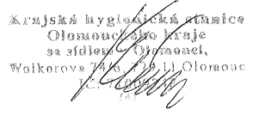
Děkuji
Příkazce za ÚP Kráčmar Petr

správce rozpočtu: Loutocká Jana

bankovní spojení: ČNB Ostrava, č.ú 6629811/0710 IČ: 71009248 DIČ: nejsme plátci DPH

